PRAKTIKUM 03

Keseluruhan Coding

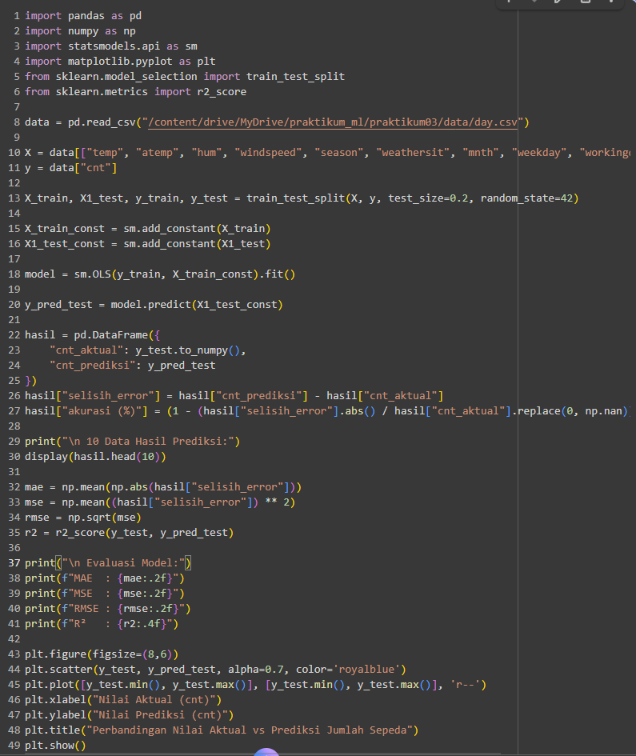

1. kode ini digunakan untuk menyiapkan semua pustaka yang diperlukan dalam proses analisis dan pemodelan regresi linear pada machine learning. Dengan library tersebut, data dapat diolah, dibuat model prediksi, serta dievaluasi hasilnya menggunakan metrik statistik.

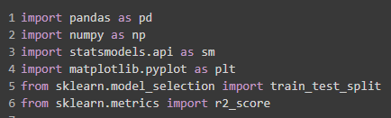

1. Tentukan variable independent (X) dan (Y)



1. Bagi data menjadi training (80%) dan testing (20%)



1. Tambahkan konstanta (intercept) untuk model statsmodels



1. Latih model OLS

Berfungsi untuk mencari hubungan linear antara variabel independen (X) dan variabel dependen (Y) dengan cara meminimalkan selisih kuadrat antara nilai aktual dan nilai prediksi.



1. Prediksi data yang uji



1. Membuat tabel hasil prediksi



1. Hitung selisih error dan akurasi per baris untuk membandingkan hasil prediksi model dengan nilai aktual pada setiap baris data.

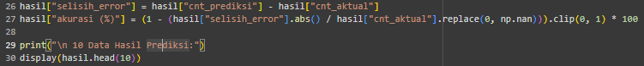

1. Evaluasi Model untuk menilai seberapa baik kinerja model regresi dalam memprediksi data.

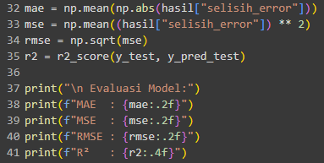

1. Tampilkan visualisasi hasil prediksi vs aktual

